Отчёт по первому этапу выполнения самостоятельного проекта

Смирнов-Мальцев Егор Дмитриевич

# Цель работы

* Научиться создавать сайты по шаблону.

# Задание

* Создать сайт с помощью hugo по шаблону данному в описании работы.

# Выполнение первого этапа самостоятельного проекта

1. Скачал последнюю версию hugo с github.(рис. 1)

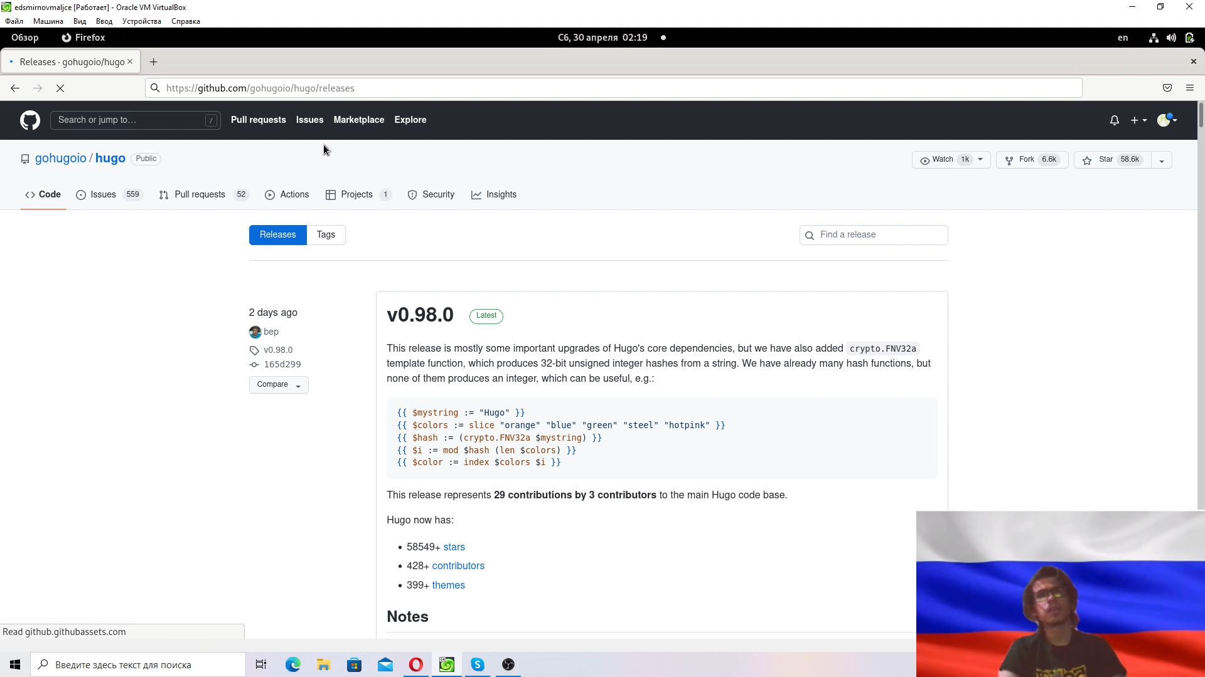

рис. 1. Репозиторий с последней версией hugo

1. Создал на github репозиторий с именем blog по шаблону указанному в задании.(рис. 2)

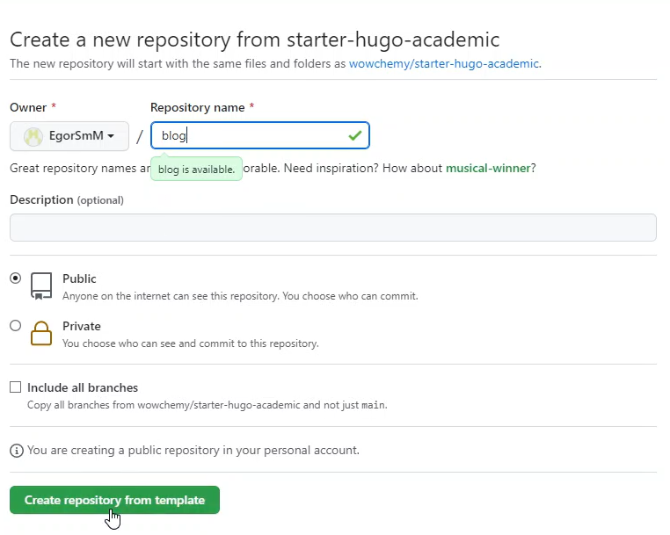

рис. 2. Страница создания репозитория на github

1. Клонировал репозиторий на свой компьютер.(рис. 3)

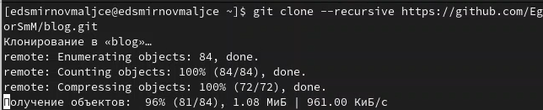

рис. 3. Клонирование репозитория с Github

1. Запустил hugo в локальном репозитории.(рис. 4)

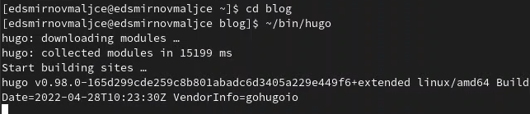

рис. 4. Запуск hugo.

1. Удалил public из папки blog.(рис. 5)

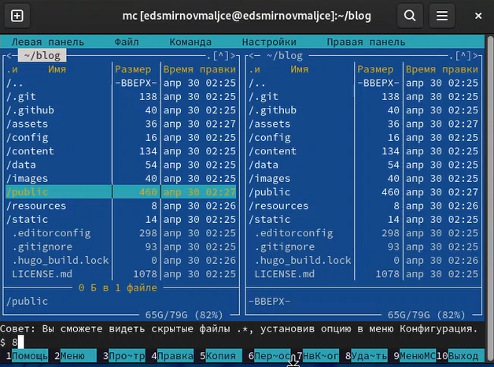

рис. 5. Удаление public.

1. Запустил hugo server и создал сайт на локальном хосте.(рис. 6)

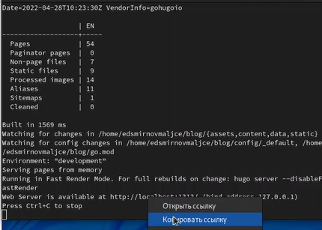

рис. 6. Создание сайта на локальном хосте.

1. Удалил лишнюю часть сайта.(рис. 7)

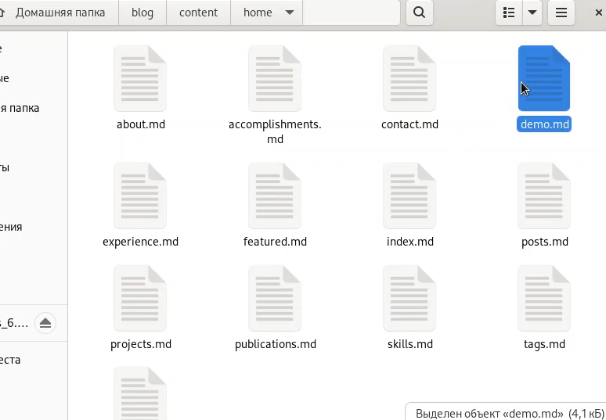

рис. 7. Удаление файла demo.md.

1. Создал репозиторий для общедоступного сайта.(рис. 8)

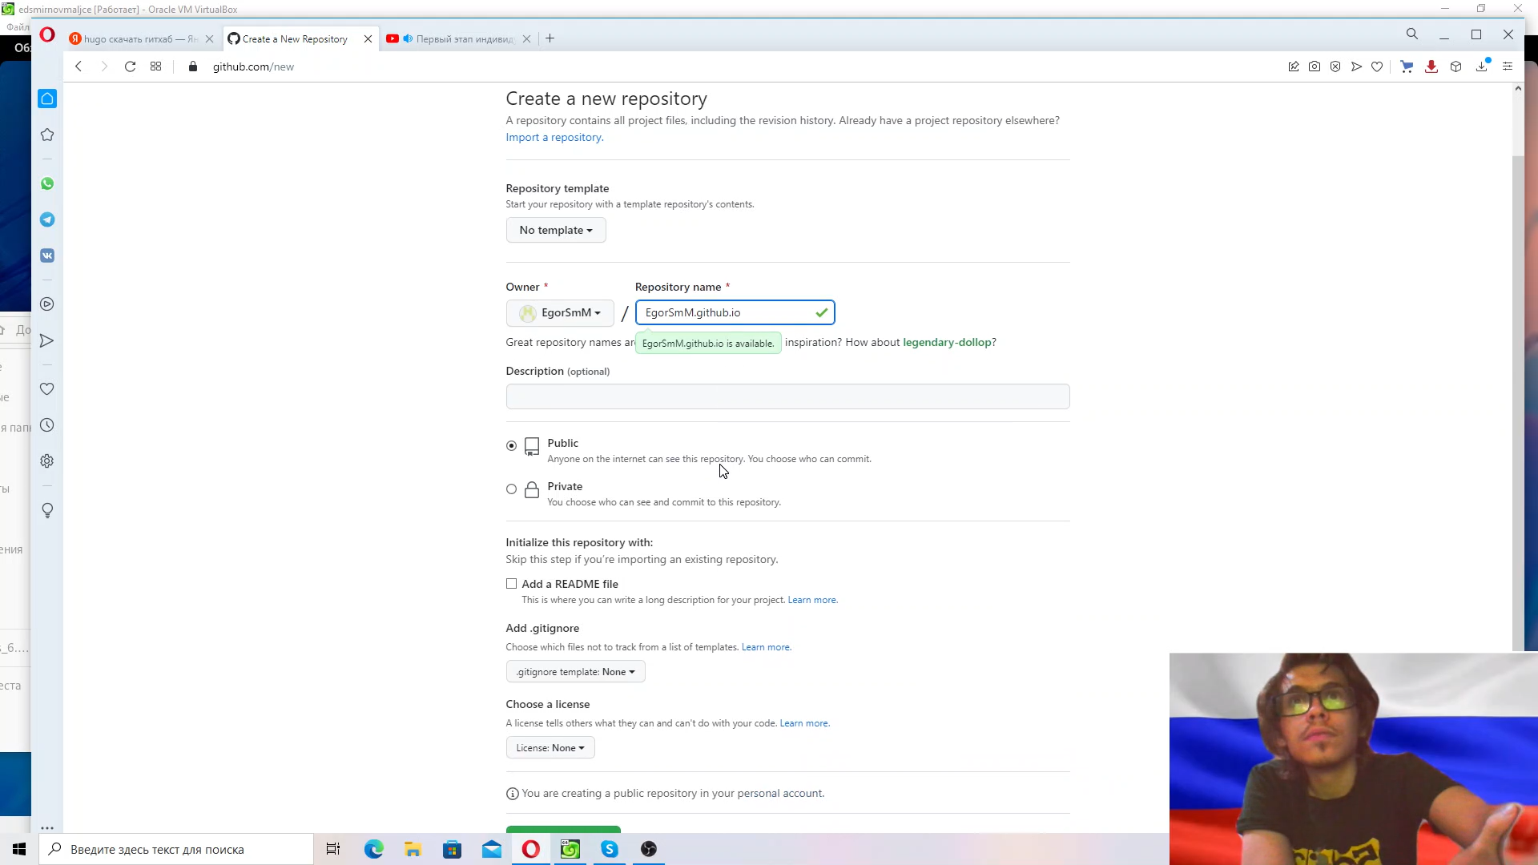

рис. 8. Создание репозитория для общедоступного сайта.

1. Создал ветку main и отправил изменения на github.(рис. 9)

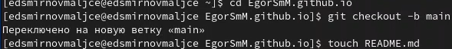

рис. 9. Создание ветки main.

1. Подключил репозиторий для сайта к папке public из blog.(рис. 10)

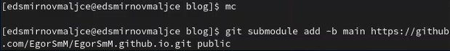

рис. 10. Подключение папки public.

1. Добавил в public файлы с помощью hugo.(рис. 11)

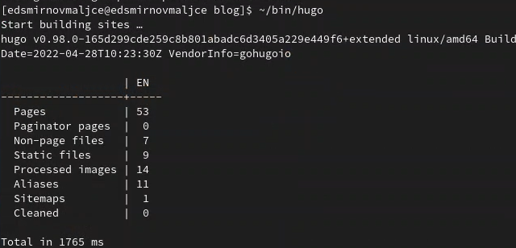

рис. 11. Заполнение папки public.

1. Добавил изменения в public на репозиторий на github.(рис. 12)

mountains

рис. 12. Создание коммита с измениями в public.

# Выводы

* Я создал сайт по шаблону.